Fecha: Lunes 14 de Marzo de 2016
Boletín de prensa Nº 56

ALCALDÍA DE PASTO COADYUVA EN LA BÚSQUEDA DE SOLUCIONES PARA LA SOSTENIBILIDAD DEL PROYECTO DEL LICEO UNIVERSIDAD DE NARIÑO

En el despacho de la Alcaldía Municipal se realizó una reunión con la comunidad educativa del Liceo de la Universidad de Nariño para tratar temas encaminados a la sostenibilidad del proyecto Educativo Liceísta y el nuevo modelo de asignación salarial. En la jornada participaron el alcalde Pedro Vicente Obando Ordóñez; el secretario de Educación, Henry Barco Melo; el rector de la Universidad de Nariño Carlos Solarte, educadores y representantes de los estudiantes.

La comunidad educativa que se encuentran en un paro escalonado, exige soluciones inmediatas frente a la estabilidad legal del Liceo teniendo en cuenta que los recursos del Sistema General de Participación, no alcanzan para cumplir sus necesidades fundamentales.

La jornada finalizó con la conformación de una comisión que preparará un documento el cual será entregado a la Ministra de Educación, Gina Parody, además de revisar el marco jurídico, para examinar la parte legal y que la institución reciba sus trasferencias de acuerdo a la matrícula de estudiantes.

“La comunidad educativa del Liceo se reunirá con el viceministro de Educación Víctor Javier Saavedra Mercado, en una video conferencia, donde anunciarán los lineamientos y criterios posibles para darle una salida a las problemáticas y entregarlos a la Ministra de Educación”, señaló el secretario de Educación de Pasto Henry Barco Melo.
Por su parte Fernando Soto, director del Liceo Integrado de Bachillerato de la Universidad de Nariño, indicó que la reunión con el alcalde Pedro Vicente Obando Ordóñez tuvo como propósito pedir apoyo para no afectar la educación y evaluar el tema salarial de docentes. “Con el documento creado en esta reunión iremos hasta el Ministerio de Educación, la Ministra nos aseguró que vamos a resolver esta situación, esperamos que así sea”.

Finalmente el Rector de la Universidad de Nariño, Carlos Solarte, manifestó que durante la reunión también se habló de la construcción del Observatorio Astronómico, el cual será ubicado en Loma de Centenario, proyecto que debe concretarse el presente año con la participación del Gobierno Departamental y Municipal.

ALCALDE PRESIDIÓ ASAMBLEA GENERAL DE ACCIONISTAS DEL TERMINAL DE TRANSPORTES DE PASTO

En el centro de convenciones del hotel Cuellar se realizó la Asamblea General de Accionistas del Terminal de Transportes de Pasto, que estuvo presidida por el Alcalde Pedro Vicente Obando Ordóñez, y en la que participaron entidades accionistas como la Administración Municipal, el Ministerio de Transporte con su delegado Javier Calache, la Gobernación de Nariño, las empresa de Transporte y accionistas minoritarios.

En el encuentro, se eligió la revisoría fiscal para los próximos dos años a cargo de GMF Auditores, así mismo se eligió al señor Nelson García como el representante de los transportadores, con la suplencia de la señora Amanda Díaz; y los accionistas particulares eligieron como su representante ante la Junta Directiva del terminal de Transporte a la señora Teresa Narváez.

“En los procesos de elección, la voluntad de los accionistas se escuchó. Esperamos que el papel de la Junta Directiva siga siendo como el que se ha dado hasta ahora, una interacción importante con la gerencia y vamos a seguir adelante con los proyectos del Terminal de Transporte”, así lo manifestó el gerente general del Terminal de Transporte de Pasto, Fabio Hernán Zarama.

El directivo también indicó que Igualmente en este 2016, en el Terminal de Transporte se realizarán dos proyectos, uno será la remodelación de las salas internas y la remodelación de los dos accesos peatonales, las cuales serán entregadas en el mes de noviembre de 2016, además del mejoramiento urbanístico, el cual se llevará a cabo en principios del próximo año y la creación de una agencia de viajes y turismo.

El gerente general del Terminal de Transporte de Pasto agregó que, “para la Semana Santa tenemos un plan de contingencia con las entidades de orden local, departamental y nacional, para garantizar el mejor servicio de transporte y salvaguardar la seguridad de los usuarios”.

PASTO PREPARA PARA EL SEGUNDO MOMENTO DEL PLAN DE DESARROLLO MUNICIPAL

En la etapa de legitimación se encuentra el Plan de Desarrollo Municipal de Pasto, el cual fue entregado al Consejo Territorial de Planeación y Corponariño como instancias que validarán el primer proceso, así lo dio a conocer el Jefe de la Oficina de Planeación Institucional, Raúl Alberto Quijano Melo, quien aseguró que el reto de la actual administración, es realizar uno de los mejores planes de Colombia.

El funcionario agregó que se acordó con las instancias de planeación, llevar a cabo otros diálogos en los que se precisará conceptos del documento y posteriormente se entregará al Concejo de Pasto para que sea aprobado mediante acuerdo municipal. “Con los nuevos diálogos queremos cubrir una población cercana a las 5.000 personas. Las opiniones y sugerencias que entregó la comunidad en las reuniones y vía internet, se vienen sistematizando y serán tenidas en cuenta dentro del mismo”.

En la primera etapa de socialización del Plan de Desarrollo Municipal, participaron más de 2.600 personas a través de los diálogos temáticos, poblacionales y territoriales.

TRANSPORTADORES Y ALCALDÍA DE PASTO, CONCRETAN ACUERDOS EN PRIMERA MESA DE TRABAJO

Un balance positivo deja la primera mesa de trabajo que reunió a los representantes de las empresas urbanas de transporte de pasajeros legalmente constituidas en Pasto, conductores, la Secretaría de Tránsito Municipal y la Policía Metropolitana tras el acuerdo logrado en la reunión previa con el alcalde de Pasto Pedro Vicente Obando Ordóñez.

Temas como transporte ilegal, tarifas, mejoramiento del servicio, inseguridad y accidentalidad, fueron analizados por voceros del gremio transportador y autoridades. Las conclusiones permitieron conocer que los actores le apuestan al mejoramiento en la calidad del servicio tanto en vehículos tipo bus y taxi, pero solicitaron de las autoridades, hacer respetar los decretos emanados por la Alcaldía respecto a temas como restricción vehicular, anillo vial y las prohibiciones que establece el Código Nacional de Tránsito para la prestación del servicio de transporte de pasajeros.

Para Bolívar Benavides gerente de Expreso Juanambú, el balance de esta primera mesa es altamente positivo en la medida que empieza a encontrarse soluciones a los problemas de movilidad e ilegalidad. Por otra parte, Javier Cabrera, representante legal de Tax-Pasto, aseguró que la mesa es un hecho histórico para el transporte de la ciudad. “El trabajo en conjunto de las empresas, los conductores, los propietarios y la Administración Municipal, deja entrever el interés de mejorar el transporte en todo sentido", puntualizó el empresario.

En próximos días se llevará a cabo la segunda, de las cuatro mesas de trabajo concertadas con el Gobierno Local para establecer alternativas de solución a los temas abordados en estos espacios de concertación.

Información: Secretario de Tránsito Adrián Mauricio del Hierro Regalado. Celular: 3046795492 adrian.hierro@hotmail.com

EXITOSO PRIMER RECREOPARQUE EN EL BARRIO SINDAGUA

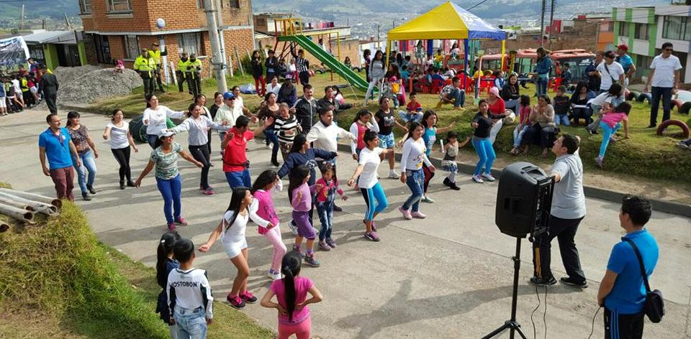

Con gran alegría y una masiva participación de la comunidad del barrio Sindagua, se desarrolló el pasado fin de semana, el Primer Recreoparque de 2016 coordinado por el Instituto Municipal Pasto Deporte. Los habitantes del sector disfrutaron de diferentes actividades como sesiones de actividad física y rumbaterapia, inflables, manitas creativas, fútbol, tennis y la práctica de fútbol de salón con niños y adolescentes.

Los Recreoparques son una estrategia de la actual administración de Pasto Deporte, que se realizarán durante todo el año en diferentes barrios y que buscan la participación comunitaria a través del deporte, la recreación y la actividad física; para hacer buen uso del tiempo libre.

El próximo Recreoparque está previsto para el sábado 2 de abril en el parque del barrio La Aurora ubicado en la comuna 7.

Información: Director Pasto Deporte Pedro Pablo Delgado Romo. Celular: 3002987880 pedrodelgado1982@gmail.com

Oficina de Comunicación Social
Alcaldía de Pasto

